此文件为原创，请珍惜作者劳动成果。
学习之前先开几个文件：
- IAR_EWARM_user_manual.pdf
- Cortex-M3权威指南Cn.pdf
- 开发板设计说明.pdf
- 开发板原理图.pdf
- STM32F10xxx_固件函数库-精简版--去掉了最后两页.pdf
- 到 STM32F107器件手册(en).pdf
- 【中文】STM32F系列ARM内核32位高性能微控制器参考手册V10_1.pdf

分别简称为：《IAR手册》《权威指南》《开发板设计说明》《开发板原理图》《库函数手册》《107手册》 《微控制器手册》

1.硬件设置
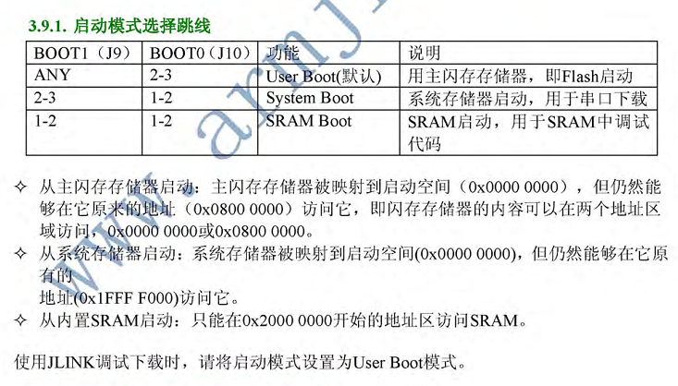

2.关于启动过程
当前的嵌入式应用程序开发过程里，并且 C语言成为了绝大部分场合的最佳选择。如此来main函数似乎成为了理所当然的起点——因为C 程序往往从main函数开始执行。但个经常会被忽略的问题是：微控制器（单片机）上电后，是如何寻找到并执行main函数呢？很显然微控制器无法从硬件上定位 main函数的入口地址，因为使用C语言作为开发言后，变量/函数的地址便由编译器在编译时自行分配，这样一来 main函数的入口地址在控制器的内部存储空间中不再是绝对不变的。相信读者都可以回答这个问题，答案也许大小异，但肯定都有个关键词，叫“启动文件”，用英文单词来描述是“Bootloader”。
转到STM32微控制器，无论是 keil uvision4还是 IAR EWARM开发环境，ST 公司都提供了现成的直接可用的启动文件，程序开发人员可以直接引用启动文件后直接进行 C应用程序的开发。这样能大大减小开发人员从其它微控制器平台跳转至STM32 平台，也降低了适应STM32微控制器的难度（对于上一代 ARM的当家花旦 ARM9，启动文件往往是第一道难啃却又无法逾越的坎）。
相对于ARM上一代的主流 ARM7/ARM9内核架构，新一代 Cortex内核架构的启动方式有了比较大的变化。ARM7/ARM9内核的控制器在复位后，CPU会从存储空间的绝对地址0x000000 取出第一条指令执行复位中断服务程序的方式启动，即固定了复位后的起始地址为0x000000（PC = 0x000000）同时中断向量表的位置并不是固定的。而Cortex-M3 内核则正好相反，有2种情况，（参考 开发板的设置）。
1、 通过boot引脚设置可以将中断向量表定位于 SRAM区，即起始地址为0x20000000，同时复位后PC 指针位于0x2000000 处；
2、 通过boot引脚设置可以将中断向量表定位于 FLASH区，即起始地址为0x08000000，同时复位后PC 指针位于0x08000000 处；
而Cortex-M3 内核规定，起始地址必须存放堆顶指针，而第二个地址则必须存放复位中断入口向量地址，这样在Cortex-M3内核复位后，会自动从起始地址的下一个32 位空间取出复位中断入口向量，跳转执行复位中断服务程序。对比 ARM7/ARM9内核，Cortex-M3内核则是固定了中断向量表的位置而起始地址是可变化的。
参考《权威指南》P40：

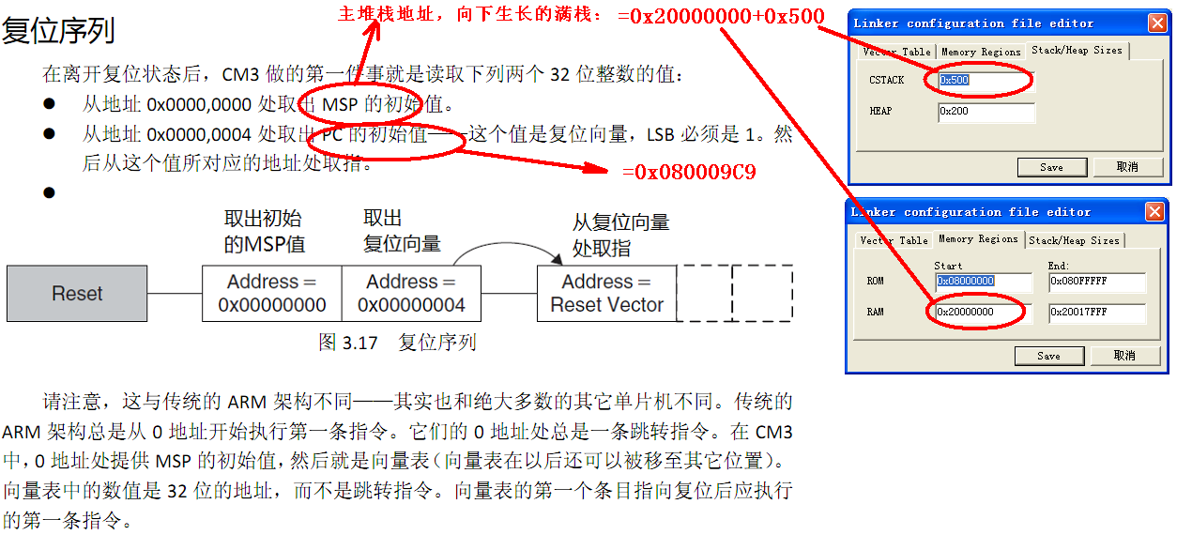

CM3的寄存器组
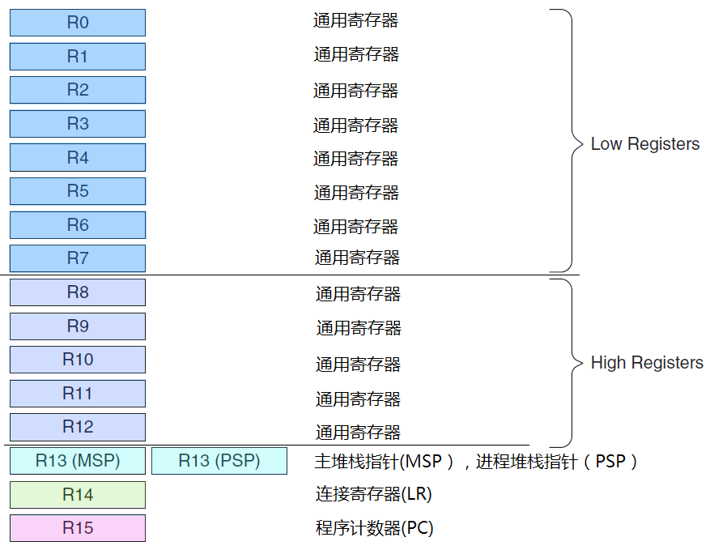
- 双堆栈机制
- 主堆栈指针MSP（SP_main）
- 进程堆栈指针PSP（SP_process）
- MSP为默认的堆栈指针，由操作系统或异常服务例程使用

- PSP由用户程序使用
- R13 = R13 - 4;
- *R13 = R0;
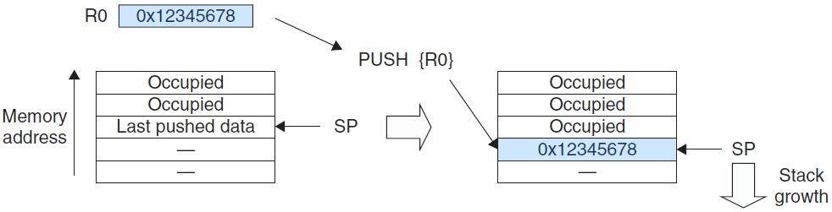

R0 = *R13;
R13 = R13 + 4;
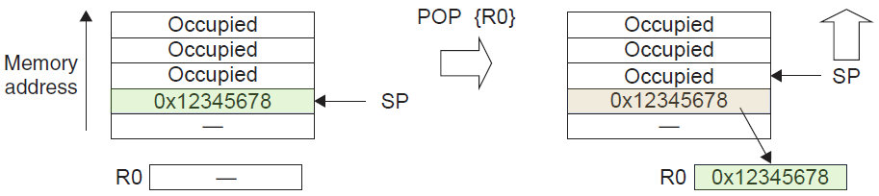
IAR中调试状态：
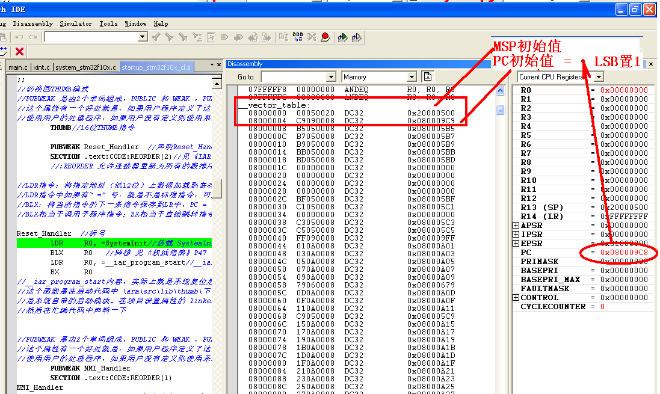

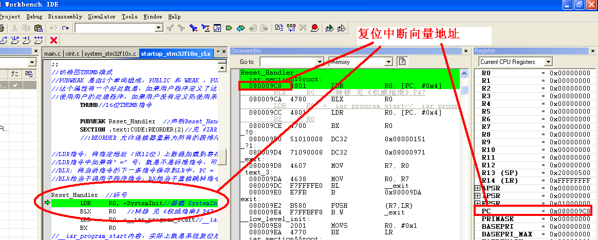

中断
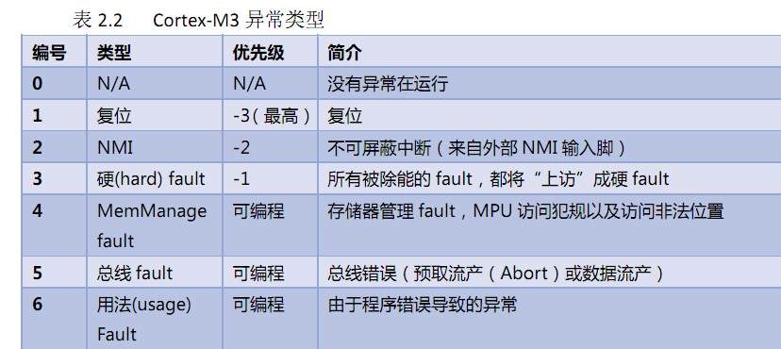
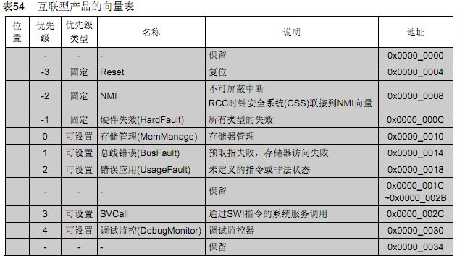

3.进入启动代码过程
参考《IAR手册》
（1）在IAR中单步执行，采用软件仿真。
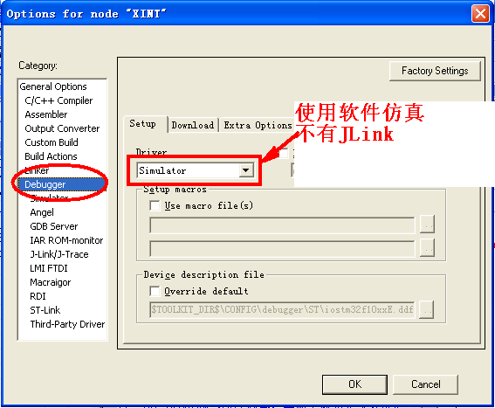
启动文件位置：
\Libraries\CMSIS\CM3\DeviceSupport\ST\STM32F10x\startup\iar\startup_stm32f10x_cl.s
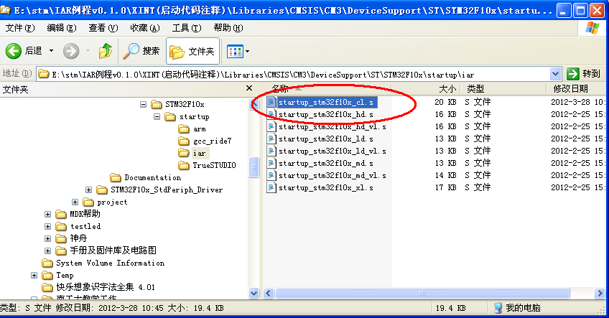
支持文件位置
\Libraries\STM32F10x_StdPeriph_Driver\src
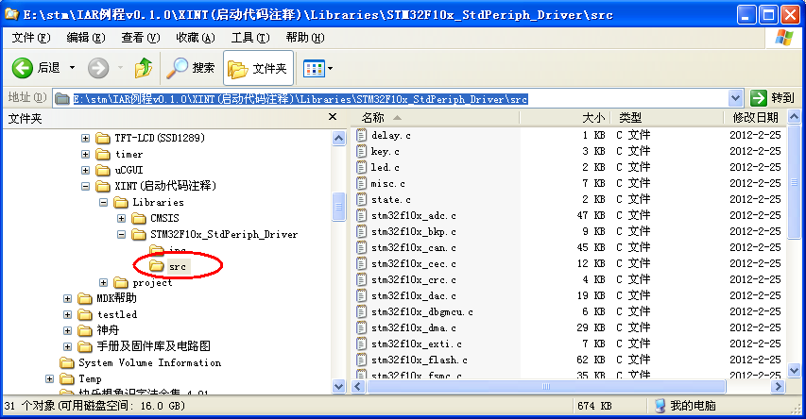

（2）进入调试环境
程序启动时PC=0x080009C8
在运行到BLX R0时，进入执行
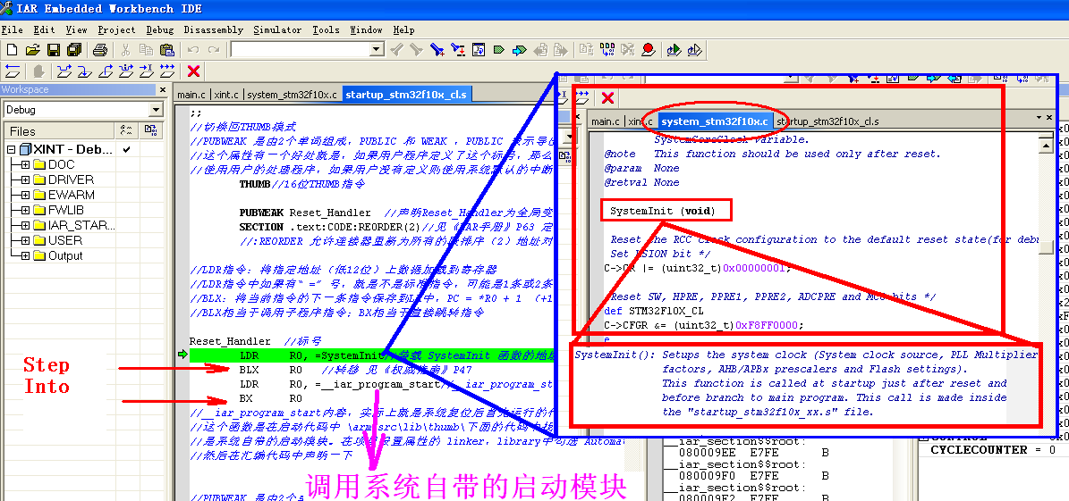
首先进入SystemInit() 进行时钟初始化
SystemInit(): Setups the system clock (System clock source, PLL Multiplier
* factors, AHB/APBx prescalers and Flash settings).
* This function is called at startup just after reset and
* before branch to main program. This call is made inside
* the "startup_stm32f10x_xx.s" file.

再进入__iar_program_start，系统自带的启动文件，在安装目录下的cmain.s文件中

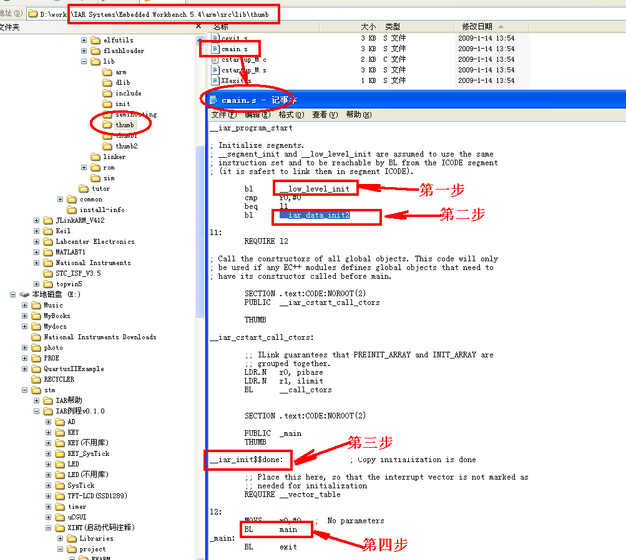

其中，进行两个初始化，(1)__low_level_init 低水平初始化
（2）__iar_data_init2 数据初始化
后，转入main 函数

(1)__low_level_init 低水平初始化
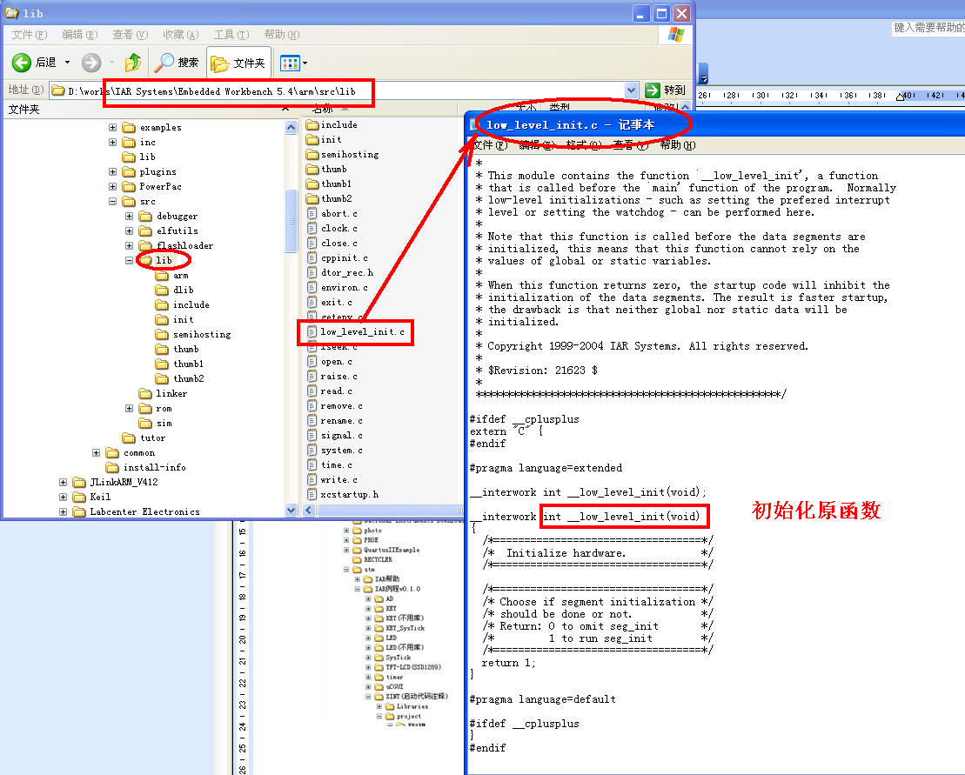
返回1

（2）__iar_data_init2 数据初始化
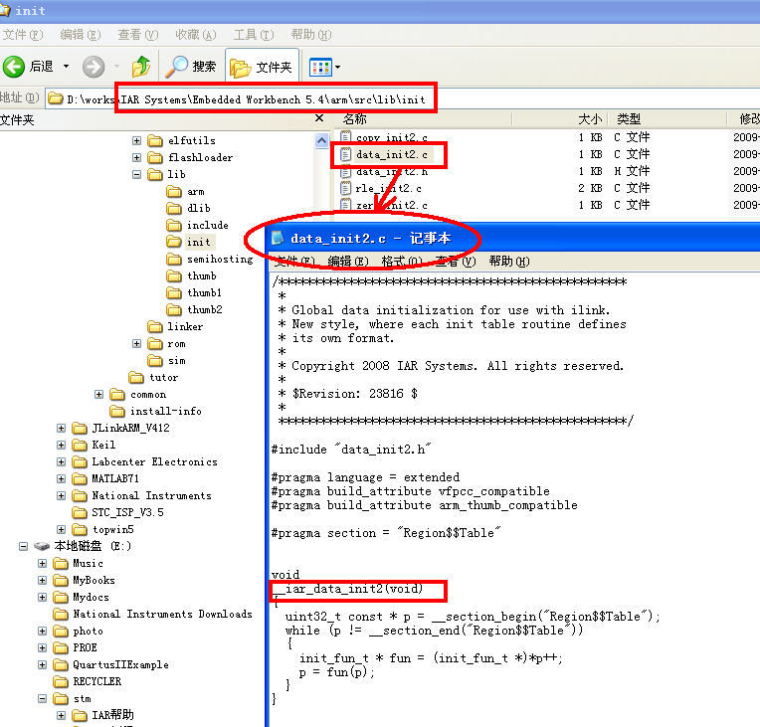
全局变量初始化:全局变量清零，从自己定义的堆栈处向上清零，个数有全局变量占的空间决定

4.启动代码详解
参考程序注释
MODULE ?cstartup
//定义一个库模块的起点 见《IAR手册》P66
//SECTION-段声明(也可用RSEG) .intvec-复位及中断向量 CODE-代码段 DATA-数据段
//NOROOT表示如果这个段里的标号没引用就被linker舍弃，ROOT则一定不舍弃
//(2)表示字节对齐数，为2的幂，(2)表示4字节对齐2^2，(3)表示8字节对齐2^3
//定义各种模式STACK，具体大小位置是由linker文件(相当于ADS中的分散加载)决定的，之后在详细介绍。
//这些STACK都定义在内部RAM中，以CSTACK为例，地址为0x40000040
;; Forward declaration of sections.
SECTION CSTACK:DATA:NOROOT(3)
//《IAR手册》P63 定义堆栈段数据(向下生长) DATA 属性NOROOT (3）8字节对齐

SECTION .intvec:CODE:NOROOT(2)
//定义复位及中断向量代码 CODE 4字节对齐

EXTERN __iar_program_start
//当前符号在其它源文件中定义，是一个系统定义的标号，在自带的C库启动代码当中，IAR会自动连接
EXTERN SystemInit
//当前符号在其它源文件中定义 在system_stm32f10x.c中
PUBLIC __vector_table
//定义一个可以在其他文件中使用的全局标号。
//中断向量独立在一个叫 .intvec 的段当中，这个段是 4字节对齐（2^2）
//所以用 DATA 来首先处理向量的入口地址为 4的倍数，然后放向量表。
//需要注意的是 NOROOT(2) 和 ROOT(2) 的区别，
//如果NOROOT表示如果符号没有被关联的时候是被优化掉的，如果想不被优化则使用ROOT
//向量表的第一个数据为堆栈的顶部，可以为一个确定的数值放在SRAM的尾部，
//然后通过 SFE 运算得到该段的结束地址，注意这个运算是在link的时候完成。
//所以IAR 的处理办法就是先定义一个block作为堆栈区，然后将堆栈指针放到这个block的末端，因为STM32的堆栈是向下生长的。
DATA //定义数据段
__vector_table//标号 异常向量表入口地址 标号主要用于表示一片内存空间的某个位置，等价于C 语言中的“地址”概念。
//作用是开辟一段空间，其意义等价于C语言中的地址符“&”。因此从这
//行开始建立的中断向量表则类似于使用C 语言定义了一个指针数组，其每一个成员都是个函数指针，分别指向各个中断服务函数。

DCD sfe(CSTACK)
//给标号sfe(CSTAKE)分配4字节32位的地址0x00 ARM Cortex-M3权威指南P43
DCD Reset_Handler ; Reset Handler
//给标号Reset_Handler分配4字节32位的地址0x04
DCD NMI_Handler ; NMI Handler
。。。。。。。。。。。。。。。。。。。。。。。。。。。
。。。。。。。。。。。。。。。。。。。。。。。。。。。
。。。。。。。。。。。。。。。。。。。。。。。。。。。
;;;;;;;;;;;;;;;;;;;;;;;;;;;;;;;;;;;;;;;;;;;;;;;;;;;;
;;
;; Default interrupt handlers.
;;
//切换回THUMB模式
//PUBWEAK 是由2个单词组成，PUBLIC 和 WEAK ，PUBLIC 表示导出标号，WEAK表示弱属性，
//这个属性有一个好处就是，如果用户程序定义了这个标号，那么系统自带的这个中断处理程序则丢弃，
//使用用户的处理程序，如果用户没有定义则使用系统默认的中断处理程序，这样处理给用户有足够的自由。
THUMB //16位THUMB指令

PUBWEAK Reset_Handler //声明Reset_Handler为全局变量
SECTION .text:CODE:REORDER(2)
//见《IAR手册》P63 定义代码段 .text为段名 CODE为代码 REORDER为属性
//:REORDER 允许连接器重新为所有的段排序（2）地址对齐值的指数，范围0-30。例如，如果Align = 1，对齐值就是字对齐(2)。

//LDR指令：将指定地址（低12位）上数据加载到寄存器
//LDR指令中如果有“=”号，就是不是标准指令，可能是1条或2条指令的组合（由编译器自动翻译）
//BLX：将当前指令的下一条指令保存到LR中，PC = *R0 + 1 （+1是使地址符合thumb2的规范）
//BLX相当于调用子程序指令；BX相当于直接跳转指令

Reset_Handler //标号
LDR R0, =SystemInit
//装载 SystemInit 函数的地址，跳转去执行该函数，这个函数主要是设置系统的时钟等初始化。
BLX R0 //转移 见《权威指南》P47
LDR R0, =__iar_program_start
//__iar_program_start IAR提供的"内部函数" 转到复位向量处
BX R0
//__iar_program_start内容，实际上就是系统复位后首先运行的代码
//这个函数是在启动代码中 \arm\src\lib\thumb\下面的代码中找到，
//是系统自带的启动模块。在项目设置属性的 linker，library中勾选 Automatic runtime library 就可以自动装载了，
//然后在汇编代码中声明一下

//PUBWEAK 是由2个单词组成，PUBLIC 和 WEAK ，PUBLIC 表示导出标号，WEAK表示弱属性，
//这个属性有一个好处就是，如果用户程序定义了这个标号，那么系统自带的这个中断处理程序则丢弃，
//使用用户的处理程序，如果用户没有定义则使用系统默认的中断处理程序，这样处理给用户有足够的自由。
PUBWEAK NMI_Handler
SECTION .text:CODE:REORDER(1)
NMI_Handler
B NMI_Handler //B 为条件转移 见 《权威指南》P47

PUBWEAK HardFault_Handler
SECTION .text:CODE:REORDER(1)
。。。。。。。。。。。。。。。。。。。。。。。。。。。
。。。。。。。。。。。。。。。。。。。。。。。。。。。
。。。。。。。。。。。。。。。。。。。。。。。。。。。
END//定义一个库模块的结束

5. 内存映射表
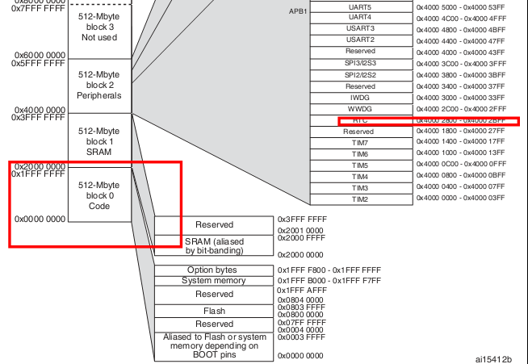
0x800000-0x803ffff 256K Flash
0x2000000-0x2001ffff 128K RAM
0x40000000 以上是外设

6.SVN中的wiki
1.关于启动过程
当前的嵌入式应用程序开发过程里，并且 C语言成为了绝大部分场合的最佳选择。如此来main函数似乎成为了理所当然的起点——因为C 程序往往从main函数开始执行。但个经常会被忽略的问题是：微控制器（单片机）上电后，是如何寻找到并执行main函数呢？很显然微控制器无法从硬件上定位 main函数的入口地址，因为使用C语言作为开发言后，变量/函数的地址便由编译器在编译时自行分配，这样一来 main函数的入口地址在控制器的内部存储空间中不再是绝对不变的。相信读者都可以回答这个问题，答案也许大小异，但肯定都有个关键词，叫“启动文件”，用英文单词来描述是“Bootloader”。
转到STM32微控制器，无论是 keil uvision4还是 IAR EWARM开发环境，ST 公司都提供了现成的直接可用的启动文件，程序开发人员可以直接引用启动文件后直接进行 C应用程序的开发。这样能大大减小开发人员从其它微控制器平台跳转至STM32 平台，也降低了适应STM32微控制器的难度（对于上一代 ARM的当家花旦 ARM9，启动文件往往是第一道难啃却又无法逾越的坎）。
相对于ARM上一代的主流 ARM7/ARM9内核架构，新一代 Cortex内核架构的启动方式有了比较大的变化。ARM7/ARM9内核的控制器在复位后，CPU会从存储空间的绝对地址0x000000 取出第一条指令执行复位中断服务程序的方式启动，即固定了复位后的起始地址为0x000000（PC = 0x000000）同时中断向量表的位置并不是固定的。而Cortex-M3 内核则正好相反，有2种情况，（参考 开发板的设置）。
1）、 通过boot引脚设置可以将中断向量表定位于 SRAM区，即起始地址为0x2000000，同时复位后PC 指针位于0x2000000 处；
2）、 通过boot引脚设置可以将中断向量表定位于 FLASH区，即起始地址为0x8000000，同时复位后PC 指针位于0x8000000 处；
而Cortex-M3 内核规定，起始地址必须存放堆顶指针，而第二个地址则必须存放复位中断入口向量地址，这样在Cortex-M3内核复位后，会自动从起始地址的下一个32 位空间取出复位中断入口向量，跳转执行复位中断服务程序。对比 ARM7/ARM9内核，Cortex-M3内核则是固定了中断向量表的位置而起始地址是可变化的。

(1)启动文件位置：
\Libraries\CMSIS\CM3\DeviceSupport\ST\STM32F10x\startup\iar\startup_stm32f10x_cl.s

（2）进入调试环境
程序启动时PC=0x080009C8
在运行到BLX R0时，进入执行

首先进入SystemInit() 进行时钟初始化
SystemInit(): Setups the system clock (System clock source, PLL Multiplier
* factors, AHB/APBx prescalers and Flash settings).
* This function is called at startup just after reset and
* before branch to main program. This call is made inside
* the "startup_stm32f10x_xx.s" file.

再进入__iar_program_start，系统自带的启动文件，在安装目录下的cmain.s文件中
其中，进行两个初始化，(a)__low_level_init 低水平初始化（b）__iar_data_init2 数据初始化后，转入main 函数:全局变量初始化:全局变量清零，从自己定义的堆栈处向上清零，个数有全局变量占的空间决定
2．启动代码解释

